Dzień dobry! Zapraszam dzisiaj, 12. 06.2020r.

- Na początek zagadki.

Konewki mu nie trzeba.
A podlewa kwiaty, warzywa i drzewa. (deszcz)
Deszcz ze słońcem
razem utkali,
wiszący na niebie
kolorowy szalik. (tęcza)
Co to za olbrzym
tak dmucha gdzieś z nieba,
że czapki na głowach
aż przytrzymać trzeba. (wiatr)
Gdy niebo włoży szary kubraczek,
a potem deszczem się rozpłacze,
gdy spadnie łez tych liczba duża,
to z wody zrobi się … (kałuża)
Gdy niebo jest pochmurne,
błyskawicą świeci.
Grzmi okropnie i groźnie,
boją się jej dzieci. (burza)

Podczas burzy
przeraża całą okolicę.
Gdy uderzy – huk słychać,
widać błyskawicę. (piorun)

- Proponuję zabawę ruchową „Błyskawica”. Dzieci powtarzają słowa i ruchy za rodzicem.
Zaczął padać drobniutki deszczyk. – ruchy z góry do dołu rękoma, naśladowanie
spadających kropli
nagle zerwał się silny wiatr. – ręce w górze, kołysanie w prawą i lewą stronę
naśladowanie odgłosów wiatru
Na niebie rozbłysła błyskawica. – klaśnięcie w dłonie
Potem słychać było grzmot. – tupnięcie
Burza rozszalała się na dobre:
Błyskawica! - klaśnięcie w dłonie
Grzmot! - tupnięcie
A na koniec na niebie pojawiła się
piękna, kolorowa tęcza. – zataczanie łuku rękami, nad głową, wirowanie
- Wykonajmy doświadczenie. Rodzic nadmuchuje 2 balony. Energicznie pociera baloniki wełnianą tkaniną i zbliża je do siebie, aby dzieci zobaczyły przeskakujące pomiędzy nimi iskry.
- Prześledźmy również eksperyment (możemy go zrobić) skąd się bierze deszcz.

https://www.mamawdomu.pl/2014/09/zamykamy-deszcz-w-sloiku-eksperyment.html

- Porozmawiajmy z dziećmi o tym, czego nie wolno podczas burzy
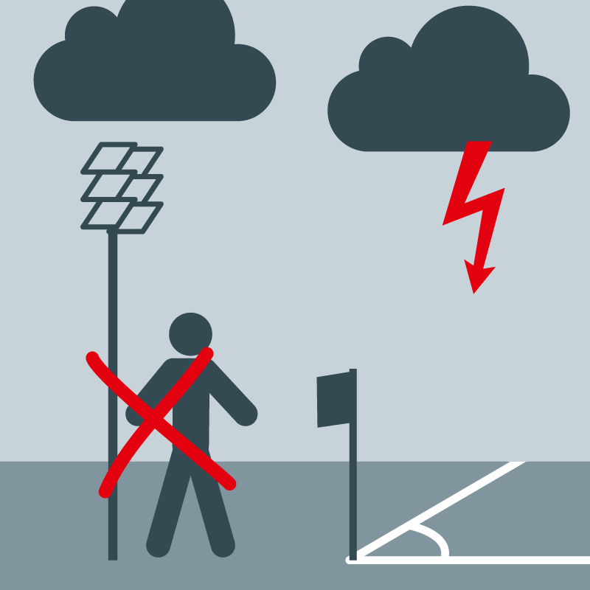
https://www.bing.com/images/search?q=obrazek+burzy+gdzie+nie+wolno+stac&FORM=HDRSC2
Oto niektóre propozycje:
- Nie wolno stać pod drzewami, gdyż niektóre z nich (np. lipy) bardzo łatwo przewodzą elektryczność,
-Należy odejść od wszelkich zbiorników wodnych, gdyż woda jest doskonałym przewodnikiem elektryczności
- Gdy burza zastanie cię w szczerym polu, powinieneś przykucnąć, ale nie siadać na ziemi, a tym bardziej nie kłaść się na niej,
- Powinno się wyłączyć urządzenia elektryczne, gdyż mogą one zostać uszkodzone, a osoba przebywająca w ich pobliżu – porażona,
- Należy pozostawać w domu podczas burzy i nie wychodzić chyba,że jest to naprawdę konieczne,
- Nie używaj telefonu,
- Zostań w samochodzie, gdy jesteś w trakcie podróży; samochody są jednymi z bezpieczniejszych miejsc do ukrycia się; w przypadku uderzenia pioruna, prąd spłynie po karoserii, nie penetrując wnętrza.
- Dzisiaj będziemy bawić się przy piosence „Tęcza, tęcza, cza, cza, cza” – do zabaw z piosenką wykorzystamy kolorowe apaszki. W czasie piosenki tańczymy, wykonując ruchy chustami (interpretacja dowolna).

https://www.bing.com/videos/search?q=piosenka+t%c4%99cza+t%c4%99cza+cza+cza&docid=608022306347682354&mid=909EFCF5D266067EA87F909EFCF5D266067EA87F&view=detail&FORM=VIRE
Koleżanko, kolego
popatrz czasem na niebo.
Czasem zdarzyć się może
cud, zjawisko w kolorze.
Ref : Tęcza, tęcza, cza, cza, cza.
Czarodziejska wstążka ta
wiąże niebo z ziemią o!
jaki kolorowy splot.
Tęcza, tęcza, cza, cza, cza.
Czarodziejska wstążka ta.
Przez tę tęczę cały świat
czarodziejski uśmiech ma.
Narysuję tę tęczę
i na zawsze ci wręczę.
By ci było tęczowo,
tęczę noś kolorową.
Ref :Tęcza,..
Śpiewaj z nami o tęczy,
kiedy nuda cię dręczy.
W domu, w szkole, po burzy
tęcza minę rozchmurzy.
Ref :Tęcza,..

- Proponowana praca plastyczna – tęcza. Do wykonania pracy potrzebne będą: 6 kolorowych pasków papieru, kulki z waty, 2 kółka z białego papieru, kawałek plastikowej okładki na dokumenty, klej, zszywacz, nożyczki.

http://praceplastyczne.pl/inne/61-tecza

Możemy skorzystać również z innych pomysłów na wykonanie tęczy, które znajdują się pod linkiem
https://mojedziecikreatywnie.pl/2019/04/dzien-teczy-w-przedszkolu-kolorowe-zabawy/
- Proponuję też karty pracy (przypomnimy sobie również pory roku)

Pozdrawiam i zapraszam w poniedziałek.
pani Iwona

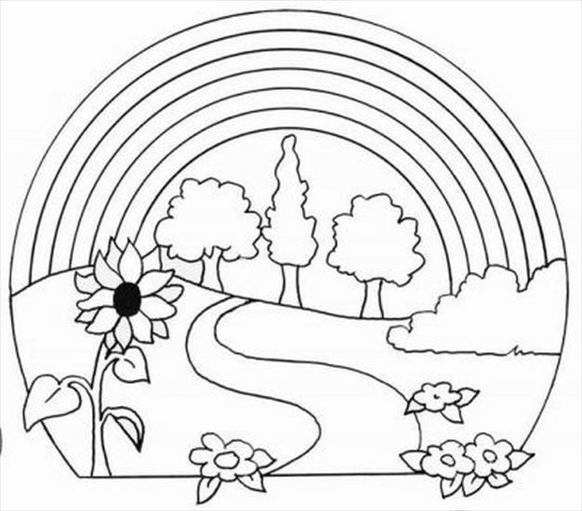
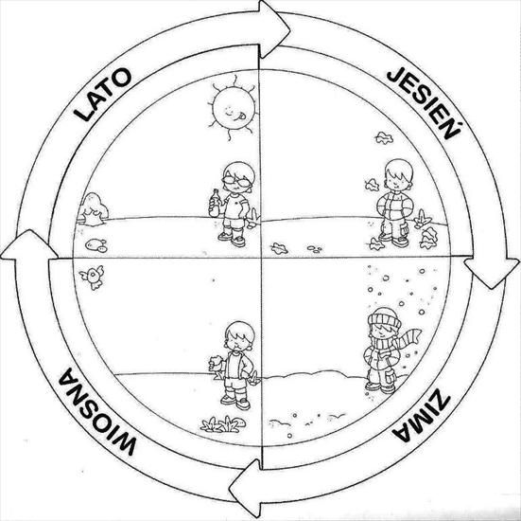

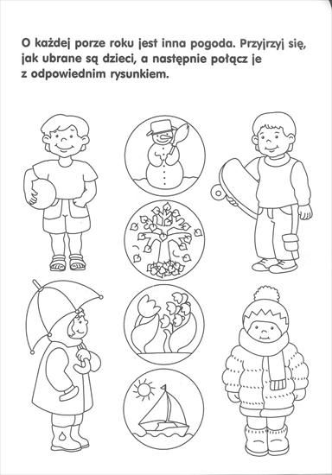
https://www.bing.com/images/search?q=karty+pracy+do+wydruku+pory+roku&id=32AE122A80EE93E1305BD269DF5293EA9160072E&FORM=IQFRBA

